Trong giờ chào cờ sáng và chiều ngày 20/02/2023, tổ Hoá học trường THPT Phạm Phú Thứ đã tổ chức thành công hoạt động ngoại khóa tuyên truyền chống rác thải nhựa, nói không với túi nilong và các sản phẩm nhựa sử dụng 1 lần với chủ đề "Tôi và nhựa" cho toàn thể cán bộ giáo viên, nhân viên và học sinh toàn trường.
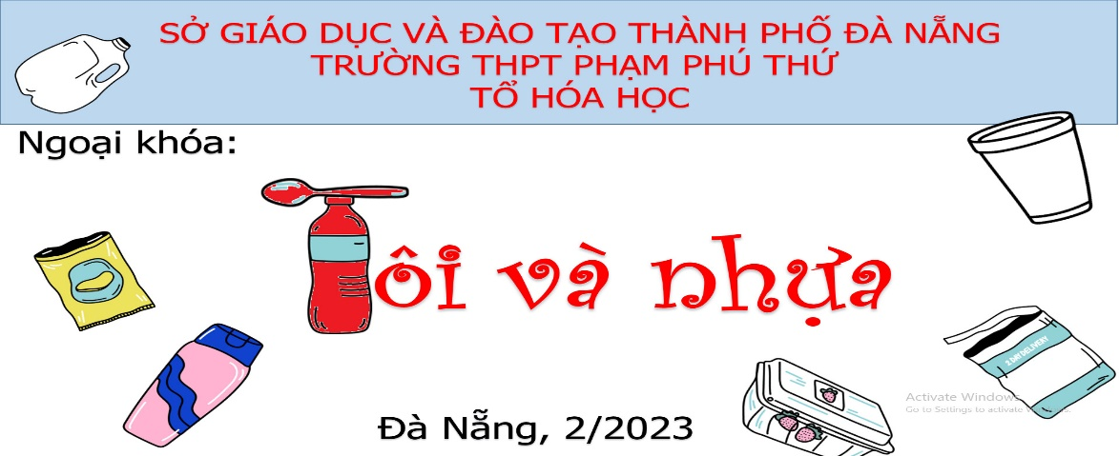
Chương trình diễn ra với rất nhiều hoạt động. Mở đầu chương trình là phần thi vẽ và thuyết minh tranh tuyên truyền của học sinh khối 12. Thông qua tranh và bài tuyên truyền giáo dục học sinh tầm quan trọng của việc bảo vệ môi trường, mối nguy hiểm của rác thải nhựa, đồng thời hướng dẫn các em một số biện pháp “Nói không với rác thải nhựa”
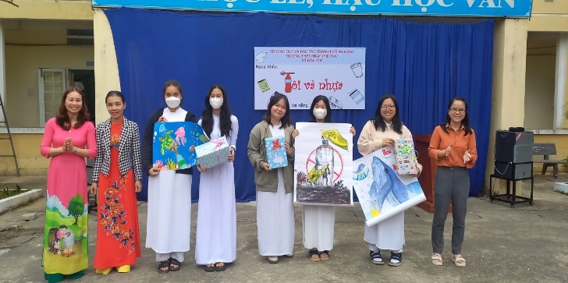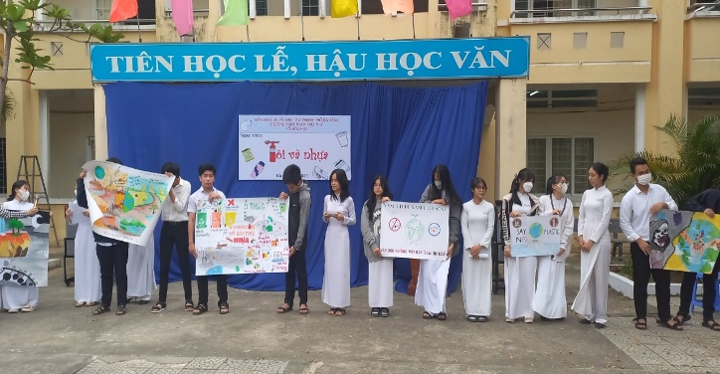
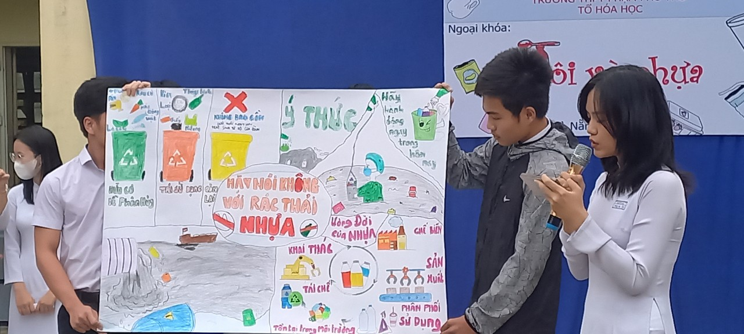
Các tác phẩm tham gia của các lớp mang nội dung liên quan đến giáo dục về rác thải nhựa như thực trạng rác thải nhựa tại địa bàn, tác hại của rác thải nhựa, vòng đời của nhựa, ảnh hưởng của rác thải nhựa đối với môi trường. Các giải pháp để học sinh cùng thực hiện lối sống sinh thái ngay trong nhà trường và địa phương.
Phần thi tiếp theo là phần thi “Trình diễn thời trang từ vật liệu nhựa tái chế.”của các em học sinh khối 11. Các trang phục do các lớp tự thiết kế từ các vật liệu nhựa rất đẹp, mang tính thời trang và thẫm mĩ cao, các em trình diễn rất tự tin. Đây là phần thi được các em học sinh hào hứng nhất với rất nhiều tiếng vỗ tay hoan hô, cỗ vũ nhiệt tình của các bạn phía dưới.
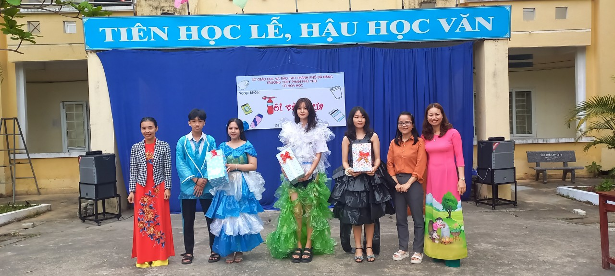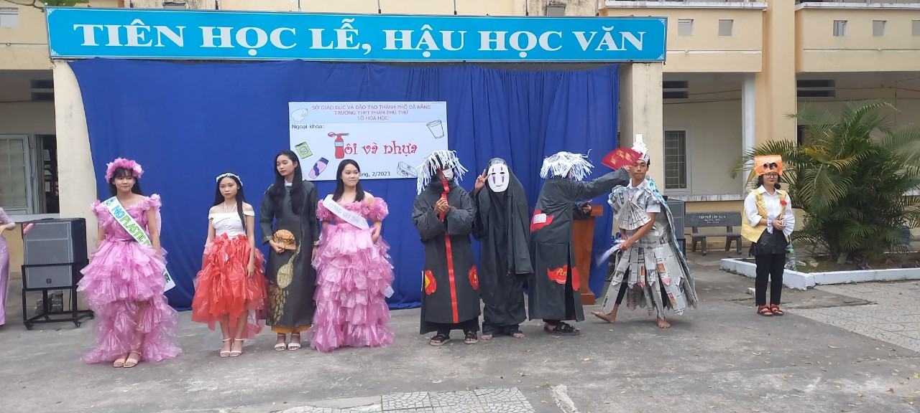
Cuối cùng là phần thi “ Làm đồ dùng từ vật liệu tái chế nhựa” của các em học sinh lớp 10. Sản phầm của các em là đồng hồ, máy hút bụi, bình hoa, hộp đựng đồ dùng học tập,… làm từ nhựa.Phần thi này giúp hình thành lối sống sinh thái cho học sinh như: và hướng dẫn học sinh biết tận dụng rác thải nhựa để tái chế các sản phẩm, đồ dùng vừa để bảo vệ môi trường, vừa có ích cho cuộc sống.
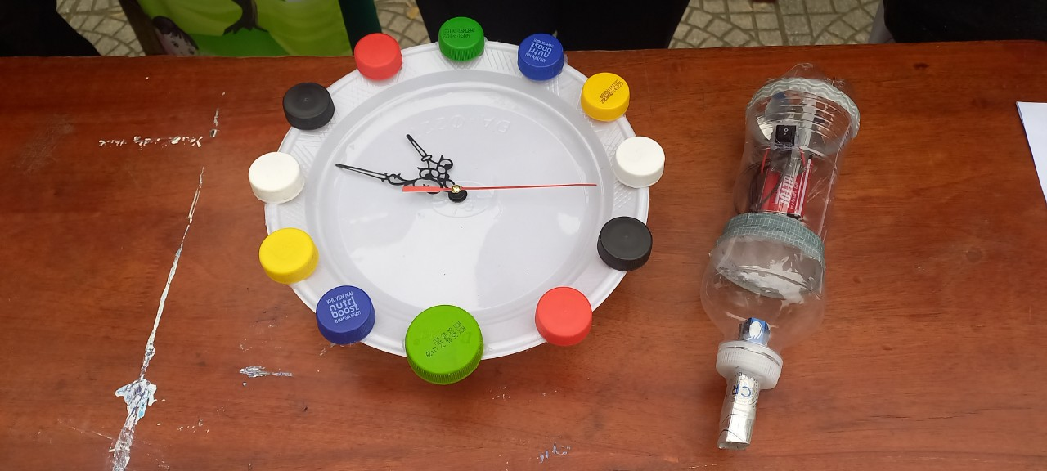
Ngoài phần thi của học sinh các lớp, tổ hoá học cũng cung cấp cho giáo viên và học sinh kiến thức về thành phần hoá học, công dụng, đặc tính và cách phân biệt các loại nhựa thông dụng. Đây là những kiến thức thực tế thông dụng, bổ ích nên được giáo viên và học sinh chú ý lắng nghe.
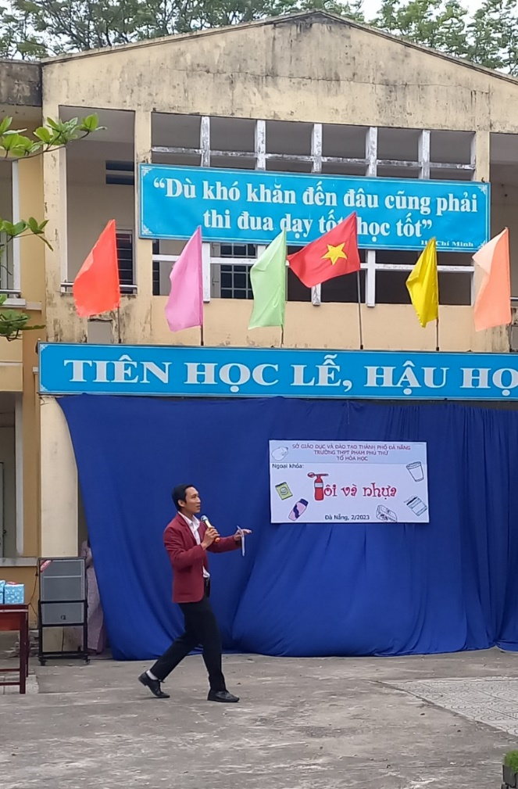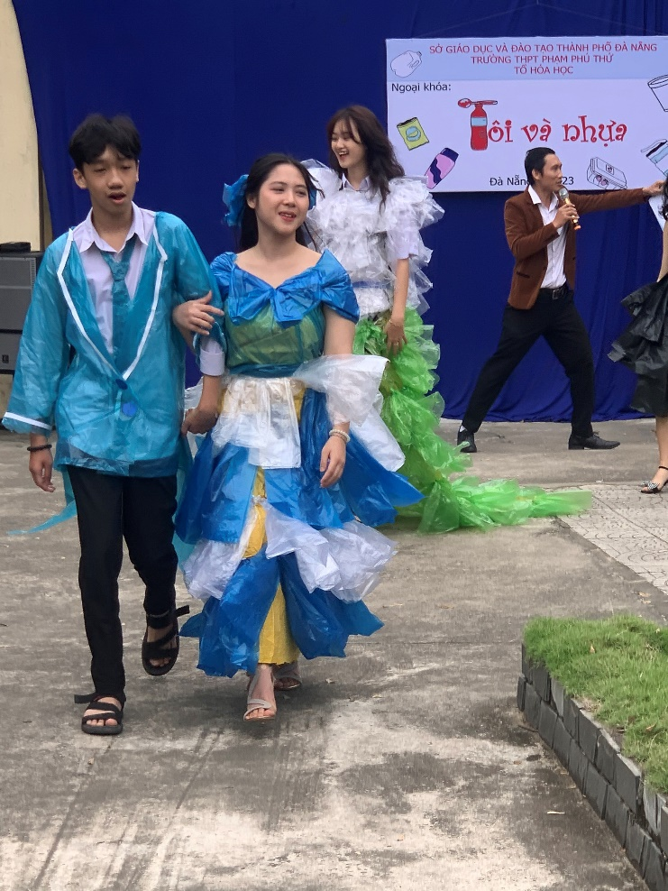
Không chỉ nghe mà các em học sinh còn được trải nghiệm, áp dụng kiến thức bài học để trả lời các câu hỏi thực tế. Qua các câu hỏi, các em biết được nên dùng những sản phẩm nào trong học tập, trong sinh hoạt, trong vui chơi giải trí để thay thế cho những sản phẩm nhựa.
Thành công của hoạt động ngoại khoá chính là mỗi em học sinh đã nhận thức ra được tình trạng "báo động đỏ" của môi trường hiện nay và các em học sinh cũng đã tự đưa ra được những giải pháp để hạn chế tối đa rác thải nhựa nói riêng và ô nhiễm môi trường nói chung.
Qua buổi ngoại khoá các em đã nhận thức được rằng việc bảo vệ môi trường là hết sức cần thiết. Để bảo vệ môi trường chính các em là các tuyên truyền viên tích cực lan toả những hiểu biết mà các em đã tham gia buổi tập huấn, để tuyên truyền cho các bạn khác trên địa bàn thành phố.

